1. Aufgabe – SQL MariaDB oder MySQL

Verwenden Sie die Datenbank kurs (01_Aufgabe_Kursverwaltung.mwb bzw. .sql) – getestet mit MariaDB.

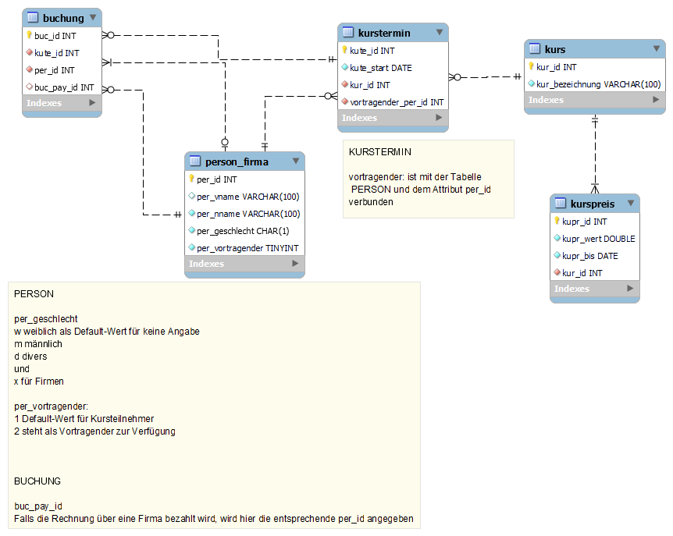

* ALLE Abfragen müssen eine Ergebnistabelle liefern!
* Verwenden Sie Aliase (mind. falls unter der Aufgabenstellung angegeben)
* Verwenden Sie bei SELECT nur ein MAL * (alle Attribute)!

1. Geben Sie alle Kursteilnehmer eines bestimmten Kurses aus.

Nachname | Vorname

1. Anzahl der Teilnehmer je Kurs – sortiert nach Kursbezeichnung

Anzahl

1. Ermitteln Sie alle Kurse und führen Sie die Kursleiter (Vortragenden) an. Formatieren Sie das Datum (DATE_FORMAT)

Kursleiter | Kursbezeichnung [ Beginn

1. Ermitteln Sie alle Kursteilnehmer eines bestimmten Kurses.

Vor- und Nachname in einer Spalte ausgeben

1. Ermitteln Sie Personen an einem bestimmten Kurs teilgenommen haben.
2. Geben Sie Summe (Funktion sum) aus, die durch alle bereits stattgefundenen Kurse eingenommen wurde.
3. Ermitteln Sie, wie viele Personen noch nie an einem Kurs teilgenommen haben.
4. Ermitteln Sie, welche Personen einen bestimmten Kurs noch nicht besucht haben, sortiert nach Kurs, Personen.
5. Geben Sie alle Kurse aus die mehr als 150 aber weniger als 2000 kosten.

Kursbezeichnung | Preis

1. Geben Sie alle Personen aus, in deren Nachname an zweiter Stelle ein bestimmter Buchstabe steht (Sie dürfen diesen selbst wählen, z.B. a)
2. Geben Sie alle Personen aus deren Nachname mit einem bestimmten Buchstaben (selber wählen) beginnt und deren Vorname auf einen bestimmten Buchstaben (selber wählen) endet.
3. Geben Sie die Preisentwicklung zu einem bestimmten Kurs aus.

Kursbezeichnung | Preis | gültig bis

1. Geben Sie alle Personen nach Geschlecht, Nachnamen und Vornamen sortiert aus. Wählen sie mind. einmal absteigend.
2. Welche Kurse finden in einem gewissen Zeitraum statt (legen Sie den Zeitraum selber fest, z.B. 1.10.08 bis 1.02.09)

Dokumentation:

* Strukturieren Sie Ihre Datei(en) übersichtlich, kennzeichnen Sie einzelne Statements entsprechenden der Aufgabenstellung.